Crucea „Pentru Merit”
a Inspectoratului General al Poliţiei de Frontieră
al Ministerului Afacerilor Interne al Republicii Moldova,
clasa I

Însemnul Crucii „Pentru Merit” a Inspectoratului General al Poliţiei de Frontieră al Ministerului Afacerilor Interne al Republicii Moldova, clasa I, reprezintă o cruce de Malta de culoare verde, cu bordură de aur, între braţele căreia se intercalează cîte trei fascicole de raze de aur, emanînd din centru, fascicolul central compus din patru raze organizate la extremitate în coadă de rîndunică, iar cele laterale fiecare compus din cîte trei raze organizate în descendenţă spre mijloc; crucea are în mijloc un medalion rotund purtînd stema Departamentului Trupelor de Grăniceri în scut rotund (în cîmp verde o acvilă cruciată de aur, cu aripile desfăcute, ţinînd în gheara dreaptă o secure, iar în cea stîngă o cheie, ambele de argint, şi purtînd pe piept un scut tăiat, roşu şi albastru, încărcat cu un cap de bour de aur, cu o stea cu opt raze între coarne şi flancat jos în dextra de o roză heraldică, iar în senestra de o semilună conturnată, toate, de asemenea, de aur; talpa scutului crenelată, de argint) şi cu bordură de aur, în partea inferioară a căreia este incizată cu litere capitale de culoare verde legenda în semicerc: „Pentru Merit”. De mijlocul marginii superioare a braţului de sus al crucii este fixat un inel de suspensie de aur, prin care însemnul se prinde de baretă.
Reversul însemnului este plat şi are gravat în incizie numărul de rînd al distincţiei: „Nr. 0000”.
Însemnul Crucii se înscrie într-un pătrat cu latura de 30 mm.
Panglica este din moar verde, lată de 25 mm, avînd pe margini cîte două, iar pe mijloc trei dungi verticale galbene, late de 1 mm fiecare şi separate una de alta şi de margine prin dungi verticale de culoarea fondului panglicii şi late de 0,5 mm.
Panglica se îmbracă pe o bareta metalică, de formă dreptunghiulară, cu înălţimea de 45 mm şi colţurile de jos tăiate. Pe bordul inferior al baretei îmbrăcate se aplică două rămurele de frunze de laur, în relief şi crescînd din inelul baretei de prindere a însemnului, totul de aur. Bareta are fixat pe verso un ac de siguranţă pentru prinderea distincţiei de haină.
Înălţimea totală a distincţiei este de 78 mm.
Bareta de substituire a distincţiei este dreptunghiulară, cu lăţimea de 25 mm şi înălţimea de 12 mm, şi îmbrăcată cu panglica distincţiei.
Model desenat
al Crucii ,,Pentru Merit” a Inspectoratului General al Poliţiei de Frontieră clasa I
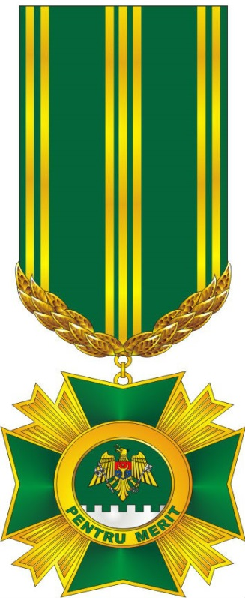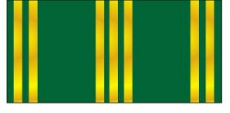
AVERS
BARETA DE SUBSTITUIRE
Modelul
brevetului aferent Crucii ,,Pentru Merit” a
Inspectoratului General al Poliţiei de Frontieră clasa I
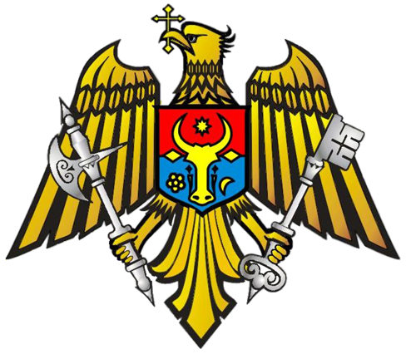
B R E V E T
INSPECTORATUL GENERAL AL POLIȚIEI DE FRONTIERĂ

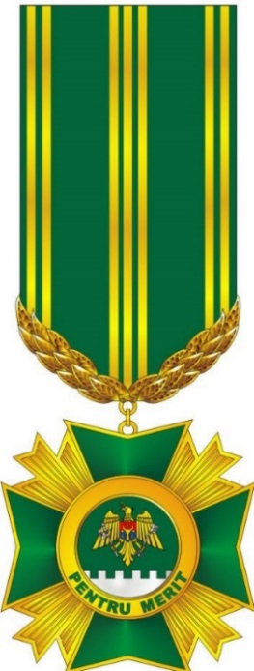
BREVET
nr.

Prin Ordinul
________________________________
nr. din 20___

_______________________
(Gradul special)

____________________________________
(Numele, Prenumele)

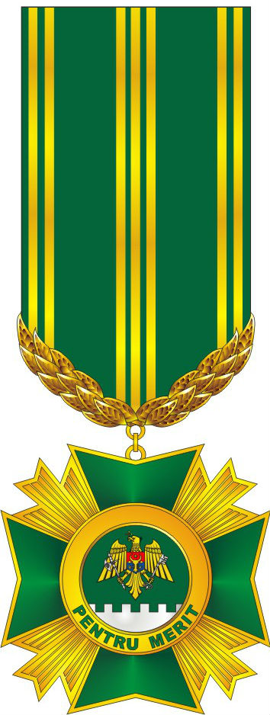

i s-a acordat

Crucea
„Pentru Merit” a Inspectoratului General al Poliției de Frontieră clasa I

însemnul nr.

ȘEF INSPECTORAT GENERAL

_______________
(semnătură)

Crucea „Pentru Merit”
a Inspectoratului General al Poliţiei de Frontieră
al Ministerului Afacerilor Interne al Republicii Moldova
clasa II

Însemnul Crucii „Pentru Merit” a Inspectoratului General al Poliţiei de Frontieră al Ministerului Afacerilor Interne al Republicii Moldova, clasa II, reprezintă o cruce de Malta de culoare verde, cu bordură de argint, între braţele căreia se intercalează cîte trei fascicole de raze de argint, emanînd din centru, fascicolul central compus din patru raze organizate la extremitate în coadă de rîndunică, iar cele laterale fiecare compus din cîte trei raze organizate în descendenţă spre mijloc; crucea are în mijloc un medalion rotund purtînd stema Departamentului Trupelor de Grăniceri în scut rotund (în cîmp verde o acvilă cruciată de aur, cu aripile desfăcute, ţinînd în gheara dreaptă o secure, iar în cea stîngă o cheie, ambele de argint, şi purtînd pe piept un scut tăiat, roşu şi albastru, încărcat cu un cap de bour de aur, cu o stea cu opt raze între coarne şi flancat jos în dextra de o roză heraldică, iar în senestra de o semilună conturnată, toate, de asemenea, de aur; talpa scutului crenelată, de argint) şi cu bordură de argint, în partea inferioară a căreia este incizată cu litere capitale de culoare verde legenda în semicerc: „Pentru Merit”. De mijlocul marginii superioare a braţului de sus al crucii este fixat un inel de suspensie de argint, prin care însemnul se prinde de baretă.
Reversul însemnului este plat şi are gravat în incizie numărul de rînd al distincţiei: „Nr. 0000”.
Însemnul Crucii se înscrie într-un pătrat cu latura de 30 mm.
Panglica este din moar verde, lată de 25 mm, avînd pe margini cîte două, iar pe mijloc trei dungi verticale albe, late de 1 mm fiecare şi separate una de alta şi de margine prin dungi verticale de culoarea fondului panglicii şi late de 0,5 mm.
Panglica se îmbracă pe o bareta metalică, de formă dreptunghiulară, cu înălţimea de 45 mm şi colţurile de jos tăiate. Pe bordul inferior al baretei îmbrăcate se aplică două rămurele de frunze de laur, în relief şi crescînd din inelul baretei de prindere a însemnului, totul de argint. Bareta are fixat pe verso un ac de siguranţă pentru prinderea distincţiei de haină.
Înălţimea totală a distincţiei este de 78 mm.
Bareta de substituire a distincţiei este dreptunghiulară, cu lăţimea de 25 mm şi înălţimea de 12 mm, şi îmbrăcată cu panglica distincţiei.
Model desenat
al Crucii ,,Pentru Merit” a Inspectoratului General al Poliţiei de Frontieră clasa II
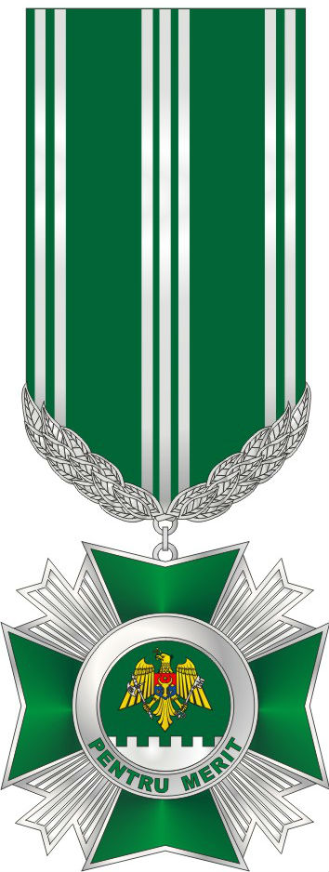
AVERS
BARETA DE SUBSTITUIRE

Modelul
brevetului aferent Crucii ,,Pentru Merit” a
Inspectoratului General al Poliţiei de Frontieră clasa II
B R E V E T
INSPECTORATUL GENERAL AL POLIȚIEI DE FRONTIERĂ

BREVET
nr.

Prin Ordinul
________________________________
nr. din 20___

_______________________
(Gradul special)

____________________________________
(Numele, Prenumele)

i s-a acordat

Crucea
„Pentru Merit” a Inspectoratului General al Poliției de Frontieră clasa II

însemnul nr.

ȘEF INSPECTORAT GENERAL

_______________
(semnătură)

CRUCEA ,,PENTRU DEVOTAMENT”
a Inspectoratului General al Poliției de Frontieră
al Ministerului Afacerilor Interne

Descriere

Însemnul Crucii „Pentru Devotament” reprezintă o cruce cleșată (croix clechée), înscrisă într-un cerc imaginar cu diametrul de 30 mm, verde (Pantone 349 C), cu bordură de argint; crucea are în mijloc un medalion rotund cu diametrul de 13 mm, purtând, în câmp de azur (Pantone Process Cyan C), un câine-lup șezând (chien-loup assis), de argint, în relief; în bordura medalionului, de argint, în partea inferioară, este incizată cu litere capitale verzi legenda în semicerc: ,,PENTRU DEVOTAMENT”. De vârful braţului de sus al crucii este fixată o toartă de suspensie, de argint, prin care însemnul se prinde cu un inel de baretă. Reversul însemnului este plat şi are gravat în incizie numărul distincției.
Panglica distincției este din moar verde (Pantone 349 C), lată de 25 mm, având pe mijloc o dungă verticală de azur (Pantone Process Cyan C), lată de 5 mm și flancată consecutiv de câte o dungă albă lată de 2 mm, una verde-deschisă (Pantone 376 C) lată de 1 mm și una albă lată de 2 mm.
Panglica se îmbracă pe o baretă metalică, de formă dreptunghiulară, cu înălțimea de 45 mm și colțurile de jos tăiate. Pe bordul inferior al baretei îmbrăcate sunt aplicate două rămurele de stejar, în relief şi crescând din toarta de suspensie a însemnului de baretă, totul de argint. Bareta are fixat pe revers un sistem de prindere.
Înălţimea totală a distincției nu depășește 85 mm.
Bareta de substituire a distincţiei este dreptunghiulară, cu lățimea de 25 mm și înălțimea de 12 mm, şi îmbrăcată cu panglica distincţiei.
Model desenat
al Crucii ,,Pentru Devotament” a Inspectoratului General al Poliţiei de Frontieră



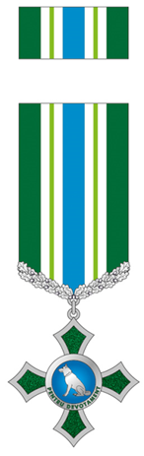

AVERS BARETA DE
SUBSTITUIRE

Modelul
brevetului aferent Crucea „Pentru Devotament”
a Inspectoratului General al Poliţiei de Frontieră

B R E V E T
INSPECTORATUL GENERAL AL POLIȚIEI DE FRONTIERĂ

BREVET
nr.

Prin Ordinul
________________________________
nr. din 20___

_______________________
(Gradul special)

____________________________________
(Numele, Prenumele)

i s-a acordat

Crucea „Pentru Devotament” a Inspectoratului General al Poliției de Frontieră

însemnul nr.

ȘEF INSPECTORAT GENERAL

_______________
(semnătură)

Crucea „Pentru SERVICIU IMPECABIL”
a Inspectoratului General al Poliţiei de Frontieră
al Ministerului Afacerilor Interne al Republicii Moldova
clasa III

Însemnul Crucii „Pentru Serviciu Impecabil” a Inspectoratului General al Poliţiei de Frontieră al Ministerului Afacerilor Interne al Republicii Moldova, clasa III, reprezintă o cruce Ruppert (cruce labată cu extremităţile braţelor rotunjite convex) de bronz, avînd în mijloc un scut rectangular cu vîrful rotunjit purtînd stema Departamentului Trupelor de Grăniceri (în cîmp verde o acvilă cruciată de aur, cu aripile desfăcute, ţinînd în gheara dreaptă o secure, iar în cea stîngă o cheie, ambele de argint, şi purtînd pe piept un scut tăiat, roşu şi albastru, încărcat cu un cap de bour de aur, cu o stea cu opt raze între coarne şi flancat jos în dextra de o roză heraldică, iar în senestra de o semilună conturnată, toate, de asemenea, de aur; talpa scutului crenelată, de argint). De mijlocul marginii superioare a braţului de sus al crucii este fixat un inel de suspensie de bronz, prin care însemnul se prinde de baretă.
Reversul însemnului este plat şi are gravat în incizie numărul de rînd al distincţiei: „Nr. 0000”.
Însemnul crucii se înscrie într-un cerc cu diametrul de 30 mm.
Panglica este din moar verde, lată de 25 mm, avînd pe marginea stîngă trei dungi verticale albe, fiecare lată de 1 mm, separate una de alta şi de margine prin dungi verticale de culoarea fondului panglicii şi late de 1 mm.
Panglica se îmbracă pe o bareta metalică, de formă dreptunghiulară, cu înălţimea de 45 mm şi colţurile de jos tăiate. Bareta are fixat pe verso un ac de siguranţă pentru prinderea distincţiei de haină.
Înălţimea totală a distincţiei este de 78 mm.
Bareta de substituire a distincţiei este dreptunghiulară, cu lăţimea de 25 mm şi înălţimea de 12 mm, şi îmbrăcată cu panglica distincţiei.
Model desenat
al Crucii ,,Pentru Serviciu Impecabil” a
Inspectoratului General al Poliţiei de Frontieră clasa III

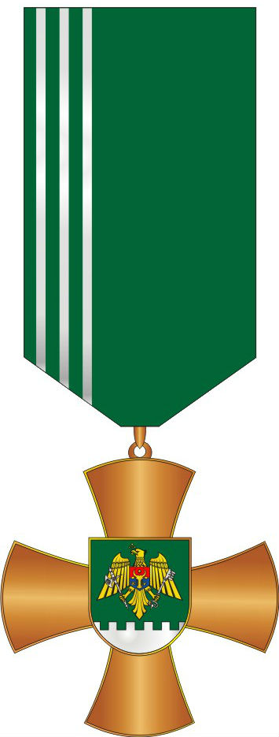
AVERS
BARETA DE SUBSTITUIRE

Modelul
brevetului aferent Crucii ,,Pentru Serviciu Impecabil” a
Inspectoratului General al Poliţiei de Frontieră clasa III

B R E V E T
INSPECTORATUL GENERAL AL POLIȚIEI DE FRONTIERĂ

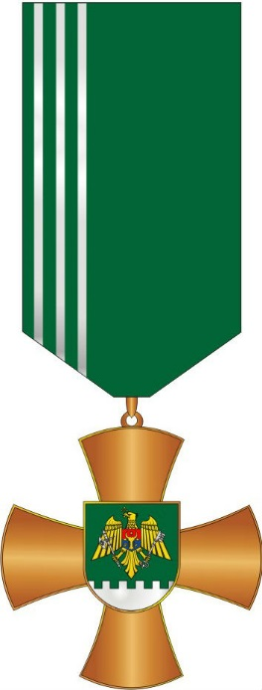
BREVET
nr.

Prin Ordinul
________________________________
nr. din 20___

_______________________
(Gradul special)

____________________________________
(Numele, Prenumele)

i s-a acordat

Crucea
„Pentru Serviciu Impecabil” a Inspectoratului General al Poliției de Frontieră clasa III

însemnul nr.

ȘEF INSPECTORAT GENERAL

_______________
(semnătură)

MEDALIA ,,PENTRU MERITE ÎN CONTROLUL ȘI SUPRAVEGHEREA
FRONTIEREI DE STAT”, CLASA I ȘI CLASA II
a Inspectoratului General al Poliției de Frontieră
al Ministerului Afacerilor Interne

Însemnul Medaliei „Pentru merite în controlul și supravegherea frontierei de stat” reprezintă un medalion rotund monocolor, de aur la clasa I și de argint la clasa II, cu diametrul de 30 mm, cu bordură în relief pe ambele fete și cu toartă de suspensie în partea superioară.
Pe aversul însemnului, pe fundalul unui peisaj riveran, în mijloc, este reprezentat un stâlp de frontieră, în fața căreia veghează un polițist de frontieră, apărând până la brâu, și, în prim plan, un câine șezând, totul în profil spre stânga, în relief.
Pe revers, între două stele cu opt raze așezate în pal, apare legenda cu litere capitale în patru rânduri: „PENTRU MERITE / ÎN CONTROLUL / ŞI SUPRAVEGHEREA / FRONTIEREI DE STAT”, totul în relief.
Panglica este din moar, lată de 25 mm, jumătate verde (Pantone 349 C) și jumătate albastră (Pantone 2746 C), jumătatea albastră fiind dungată în funcție de clasă:
la clasa I – cu o dungă roșie (Pantone 179 C) pe mijloc, flancată de câte o dungă albă, toate late de 2 mm;
la clasa II – cu două dungi roșii pe mijloc, separate între ele și de câmpul albastru de câte o dungă albă, toate late de 1,2 mm.
Panglica se îmbracă pe o bareta metalică, de formă dreptunghiulară, cu înălțimea de 45 mm și colțurile de jos tăiate, dotată jos cu un inel de suspensie de culoarea însemnului.
Înălțimea totală a distincției nu depășește 85 mm.
Bareta de substituire a distincției este dreptunghiulară, cu lățimea de 25 mm și înălțimea de 12 mm, și îmbrăcată cu panglica distincției.
Model desenat
al Medaliei ,,Pentru merite în controlul și
supravegherea frontierei de stat”, clasa I
a Inspectoratului General al Poliţiei de Frontieră

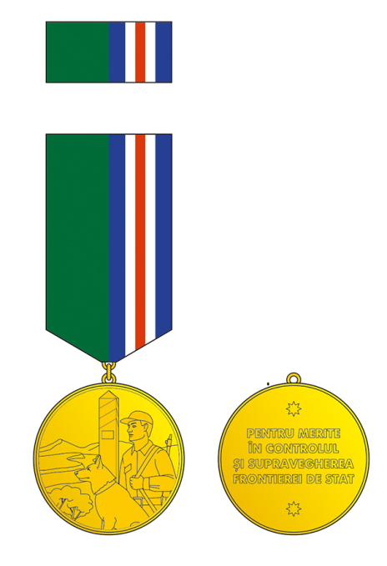

BARETA DE SUBSTITUIRE
AVERS
REVERS

Modelul
brevetului aferent Medaliei „Pentru merite în controlul și supravegherea
frontierei de stat” clasa I a Inspectoratului General al Poliţiei de Frontieră

B R E V E T
INSPECTORATUL GENERAL AL POLIȚIEI DE FRONTIERĂ


BREVET
nr.

Prin Ordinul
________________________________
nr. din 20___

_______________________
(Gradul special)
____________________________________
(Numele, Prenumele)

i s-a acordat

Medalia „Pentru merite în controlul și supravegherea frontierei de stat” clasa I a Inspectoratului General al Poliției de Frontieră

însemnul nr.

ȘEF INSPECTORAT GENERAL

_______________
(semnătură)

Model desenat
al Medaliei ,,Pentru merite în controlul și
supravegherea frontierei de stat”, clasa II
a Inspectoratului General al Poliţiei de Frontieră

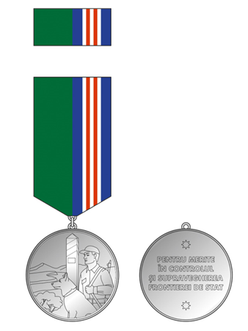

BARETA DE SUBSTITUIRE
AVERS
REVERS

Modelul
brevetului aferent Medaliei „Pentru merite în controlul și supravegherea frontierei de stat” clasa II a Inspectoratului General al Poliţiei de Frontieră

B R E V E T
INSPECTORATUL GENERAL AL POLIȚIEI DE FRONTIERĂ


BREVET
nr.

Prin Ordinul
________________________________
nr. din 20____

_______________________
(Gradul special)
____________________________________
(Numele, Prenumele)

i s-a acordat

Medalia „Pentru merite în controlul și supravegherea frontierei de stat” clasa II a Inspectoratului General al Poliției de Frontieră

însemnul nr.

ȘEF INSPECTORAT GENERAL

_______________
(semnătură)

MEDALIA ,,PENTRU MERITE ÎN COMBATEREA CRIMINALITĂȚII TRANSFRONTALIERE”, CLASA I ȘI CLASA II
a Inspectoratului General al Poliției de Frontieră
al Ministerului Afacerilor Interne

Descriere

Însemnul Medaliei „Pentru merite în combaterea criminalității transfrontaliere” reprezintă un medalion rotund monocolor, de aur la clasa I și de argint la clasa II, cu diametrul de 30 mm, cu bordură în relief pe ambele fete și cu toartă de suspensie în partea superioară.
Pe aversul însemnului este reprezentat conturul frontierei de stat a Republicii Moldova, peste care broșează un cap smuls de acvilă, asuprind o secure și o cheie încrucișate în săritoare, totul în relief.
Pe revers, între două stele cu opt raze așezate în pal, apare legenda cu litere capitale în patru rânduri: „PENTRU MERITE / ÎN COMBATEREA / CRIMINALITĂȚII/ TRANSFRONTALIERE”, totul în relief.
Panglica este din moar, lată de 25 mm, jumătate verde (Pantone 349 C) și jumătate de purpură (Pantone Rhodamine Red C), jumătatea de purpură fiind dungată în funcție de clasă:
la clasa I – cu o dungă albastră (Pantone 2746 C) pe mijloc, flancată de câte o dungă albă, toate late de 2 mm;
la clasa II – cu două dungi albastre pe mijloc, separate între ele și de câmpul albastru de câte o dungă albă, toate late de 1,2 mm.
Panglica se îmbracă pe o bareta metalică, de formă dreptunghiulară, cu înălțimea de 45 mm și colțurile de jos tăiate, dotată jos cu un inel de suspensie de culoarea însemnului.
Înălțimea totală a distincției nu depășește 85 mm.
Bareta de substituire a distincției este dreptunghiulară, cu lățimea de 25 mm și înălțimea de 12 mm, și îmbrăcată cu panglica distincției.
Model desenat
al Medaliei ,,Pentru merite combaterea criminalității transfrontaliere” clasa I
a Inspectoratului General al Poliţiei de Frontieră
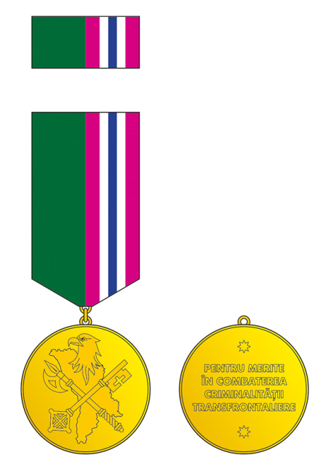

REVERS
AVERS
BARETA DE SUBSTITUIRE

Modelul
brevetului aferent Medaliei „Pentru merite în combaterea criminalității transfrontaliere” clasa I
a Inspectoratului General al Poliţiei de Frontieră

B R E V E T
INSPECTORATUL GENERAL AL POLIȚIEI DE FRONTIERĂ

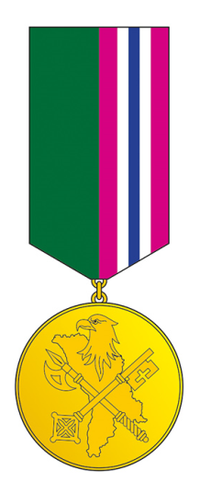
BREVET
nr.

Prin Ordinul
________________________________
nr. din 20___

_______________________
(Gradul special)
____________________________________
(Numele, Prenumele)

i s-a acordat

Medalia „Pentru merite în combaterea criminalității transfrontaliere” clasa I a Inspectoratului General al Poliției de Frontieră

însemnul nr.

ȘEF INSPECTORAT GENERAL

_______________
(semnătură)

Model desenat
al Medaliei ,,Pentru merite combaterea criminalității transfrontaliere” clasa II
a Inspectoratului General al Poliţiei de Frontieră
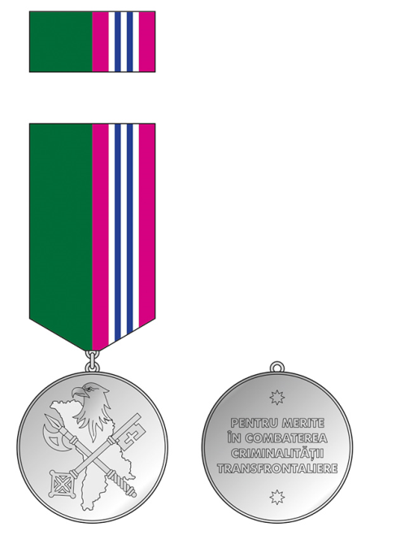

AVERS
REVERS
BARETA DE SUBSTITUIRE

Modelul
brevetului aferent Medaliei „Pentru merite în combaterea criminalității transfrontaliere” clasa II
a Inspectoratului General al Poliţiei de Frontieră

B R E V E T
INSPECTORATUL GENERAL AL POLIȚIEI DE FRONTIERĂ

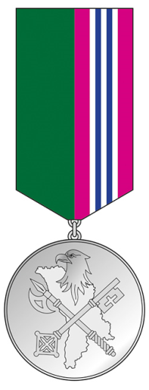
BREVET
nr.

Prin Ordinul
________________________________
nr. din 20___

_______________________
(Gradul special)
____________________________________
(Numele, Prenumele)

i s-a acordat

Medalia „Pentru merite în combaterea criminalității transfrontaliere” clasa II a Inspectoratului General al Poliției de Frontieră

însemnul nr.

ȘEF INSPECTORAT GENERAL

_______________
(semnătură)

MEDALIA „Pentru Cooperare”
a Inspectoratului General al Poliţiei de Frontieră
al Ministerului Afacerilor Interne al Republicii Moldova

Însemnul Medaliei „Pentru Cooperare”, reprezintă un medalion rotund monocolor, de aur, cu diametrul de 30 mm, şi cu toartă de suspensie în partea superioară, prin care însemnul se prinde cu un inel de baretă.
Faţă însemnului reprezintă o strîngere de mînă înconjurată de o cunună din două ramuri de măslin, totul în relief.
Pe verso, în centru este reprezentată în relief stema Departamentului Trupelor de Grăniceri în scut rectangular cu vîrful rotunjit (în cîmp verde o acvilă cruciată de aur, cu aripile desfăcute, ţinînd în gheara dreaptă o secure, iar în cea stîngă o cheie, ambele de argint, şi purtînd pe piept un scut tăiat, roşu şi albastru, încărcat cu un cap de bour de aur, cu o stea cu opt raze între coarne şi flancat jos în dextra de o roză heraldică, iar în senestra de o semilună conturnată, toate, de asemenea, de aur; talpa scutului crenelată, de argint) în întregime de aur, iar în exergă, de asemenea în relief, apare legenda cu litere capitale, în limbile romînă şi latină, separată de două steluţe cu opt raze: „* PENTRU COOPERARE * PRO COOPERATIONE”.
Panglica este din moar, lată de 25 mm, verde şi dungată pe mijloc multicolor cu 11 dungi late de 1 mm, după cum urmează: o dungă roşie flancată simetric consecutiv de cîte o dungă albă, cîte o dungă albastră, cîte o dungă albă, cîte o dungă neagră, cîte o dungă galbenă. Panglica se îmbracă pe o bareta metalică, de formă dreptunghiulară, cu înălţimea de 45 mm şi colţurile de jos tăiate, dotată jos cu un inel de suspendare a însemnului de culoarea însemnului, iar pe revers cu un sistem de prindere.
Înălţimea totală a distincţiei este de 78 mm.
Bareta de substituire a distincţiei este dreptunghiulară, cu lăţimea de 25 mm şi înălţimea de 12 mm, şi îmbrăcată cu panglica distincţiei.
Model desenat
al Medaliei ,,Pentru Cooperare”
a Inspectoratului General al Poliţiei de Frontieră

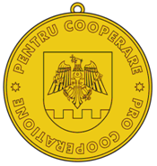

REVERS
AVERS
BARETA DE SUBSTITUIRE
Modelul
brevetului aferent Medaliei ,,Pentru Cooperare”
a Inspectoratului General al Poliţiei de Frontieră

B R E V E T
INSPECTORATUL GENERAL AL POLIȚIEI DE FRONTIERĂ

BREVET
nr.

Prin Ordinul
________________________________
nr. din 20___

_______________________
(Gradul special)

____________________________________
(Numele, Prenumele)

i s-a acordat

Medalia
„Pentru Cooperare” a Inspectoratului General al Poliției de Frontieră

însemnul nr.

ȘEF INSPECTORAT GENERAL

_______________
(semnătură)

Insigna „Eminent al Poliției de Frontieră”
a Inspectoratului General al Poliţiei de Frontieră
al Ministerului Afacerilor Interne al Republicii Moldova,

Insigna „Eminent al Poliției de Frontieră” a Inspectoratului General al Poliţiei de Frontieră al Ministerului Afacerilor Interne al Republicii Moldova reprezintă o insignă de piept de forma unei cruci ascuțite, de argint, cu diametrul de 27 mm, radiantă în fiecare canton cu fascicole a cîte şapte raze piramidoforme, razele laterale fiind vizibile axial doar pe jumătate, iar vîrfurile tuturor razelor radiante înscriindu-se într-un pătrat imaginar cu latura de 17,5 mm și uşor concavă, de asemenea de argint. Steaua este încărcată cu un medalion rotund, cu diametrul de 17,5 mm, purtînd stema Departamentului Trupelor de Grăniceri în scut rotund (în cîmp verde o acvilă cruciată de aur, cu aripile desfăcute, ţinînd în gheara dreaptă o secure, iar în cea stîngă o cheie, ambele de argint, şi purtînd pe piept un scut tăiat, roşu şi albastru, încărcat cu un cap de bour de aur, cu o stea cu opt raze între coarne şi flancat jos în dextra de o roză heraldică, iar în senestra de o semilună conturnată, toate, de asemenea, de aur; talpa scutului crenelată, de argint) şi, în exerga de argint, sus, în incizie, legenda cu litere capitale verzi în semicerc „EMINENT”, iar jos, în relief, o cunună din două rămurele de laur ridicate pînă la nivelul tălpii stemei şi unite jos cu o panglică, totul de argint.
Reversul insignei este plat, are gravat în incizie numărul de rînd al distincţiei: „Nr. 0000” şi este prevăzut cu un dispozitiv de prindere de haină.
Model desenat
al Insignei ,,Eminent al Poliţiei de Frontieră”
a Inspectoratului General al Poliţiei de Frontieră


Modelul
brevetului aferent Insignei ,,Eminent al Poliţiei de Frontieră”
a Inspectoratului General al Poliţiei de Frontieră

B R E V E T
INSPECTORATUL GENERAL AL POLIȚIEI DE FRONTIERĂ

BREVET
nr.

Prin Ordinul
________________________________
nr. din 20___

_______________________
(Gradul special)

____________________________________
(Numele, Prenumele)



i s-a acordat
Insigna
„Eminent al Poliţiei de Frontieră” a Inspectoratului General al Poliției de Frontieră

însemnul nr.

ȘEF INSPECTORAT GENERAL

_______________
(semnătură)

Insigna ,,PENTRU EXCELENȚĂ ÎN ACTIVITATEA ADMINISTRATIVĂ”
a Inspectoratului General al Poliției de Frontieră
al Ministerului Afacerilor Interne

Insigna ,,Pentru excelență în activitatea administrativă” reprezintă o insignă de piept, monometalică, de forma unei cruci ascuțite, înscrise într-un cerc imaginar cu diametrul de 27 mm, verde (Pantone 349 C), care este încărcată cu un medalion de forma unei cetăți heraldice octogonale, înscrise într-un pătrat imaginar cu latura de 17,5 mm, în relief, de argint. În incinta cetății, în câmp verde, sunt reprezentate două segmente de roți dințate, ieșind din colțurile stâng de jos și drept de sus, de asemenea de argint și în relief, angrenate.
Reversul insignei este plat și prevăzut cu un sistem de prindere.
Insigna se confecționează din metal comun, emailat.
Model desenat
al Insignei ,,Pentru excelență în activitatea administrativă” a Inspectoratului General al Poliţiei de Frontieră



Modelul
brevetului aferent Insignei „Pentru excelenţă în activitatea administrativă”
a Inspectoratului General al Poliţiei de Frontieră

B R E V E T
INSPECTORATUL GENERAL AL POLIȚIEI DE FRONTIERĂ

BREVET
nr.

Prin Ordinul
________________________________
nr. din 20___

_______________________
(Gradul special)
____________________________________
(Numele, Prenumele)

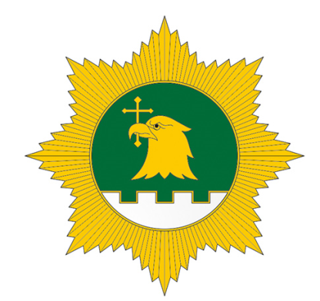

i s-a acordat

Insigna „Pentru excelență în activitatea administrativă” a Inspectoratului General al Poliției de Frontieră

însemnul nr.

ȘEF INSPECTORAT GENERAL

_______________
(semnătură)

Insigna ,,PENTRU EXCELENȚĂ ÎN ACTIVITATEA SPECIALĂ DE INVESTIGAȚII”
a Inspectoratului General al Poliției de Frontieră
al Ministerului Afacerilor Interne

Insigna ,,Pentru excelență în activitatea specială de investigații” reprezintă o insignă de piept, monometalică, de forma unei cruci ascuțite, înscrise într-un cerc imaginar cu diametrul de 27 mm, verde (Pantone 349 C), care este încărcată cu un medalion de forma unei cetăți heraldice octogonale, înscrise într-un pătrat imaginar cu latura de 17,5 mm, în relief, de argint. În incinta cetății, în câmp verde, este reprezentată o secure și o cheie, încrucișate în săritoare și asuprite de un cap smuls de acvilă, de asemenea de argint și în relief.
Reversul insignei este plat și prevăzut cu un sistem de prindere.
Insigna se confecționează din metal comun, emailat.
Model desenat
al Insignei ,,Pentru excelență în activitatea specială de investigații”
a Inspectoratului General al Poliţiei de Frontieră


Modelul
brevetului aferent Insignei „Pentru excelenţă în activitatea specială de investigații”
a Inspectoratului General al Poliţiei de Frontieră

B R E V E T
INSPECTORATUL GENERAL AL POLIȚIEI DE FRONTIERĂ

BREVET
nr.

Prin Ordinul
________________________________
nr. din 20____

_______________________
(Gradul special)
____________________________________
(Numele, Prenumele)




i s-a acordat

Insigna „Pentru excelență în activitatea specială de investigații” a Inspectoratului General al Poliției de Frontieră

însemnul nr.

ȘEF INSPECTORAT GENERAL

_______________
(semnătură)

Insigna ,,PENTRU EXCELENȚĂ ÎN ACTIVITATEA DE URMĂRIRE PENALĂ”
a Inspectoratului General al Poliției de Frontieră
al Ministerului Afacerilor Interne

Insigna ,,Pentru excelență în activitatea de urmărire penală” reprezintă o insignă de piept, monometalică, de forma unei cruci ascuțite, înscrise într-un cerc imaginar cu diametrul de 27 mm, verde (Pantone 349 C), care este încărcată cu un medalion de forma unei cetăți heraldice octogonale, înscrise într-un pătrat imaginar cu latura de 17,5 mm, în relief, de argint. În incinta cetății, în câmp verde, este reprezentată o balanță cu brațele egale, în echilibru, peste care broșează fascii, în pal, de asemenea de argint și în relief.
Reversul insignei este plat și prevăzut cu un sistem de prindere.
Insigna se confecționează din metal comun, emailat.
Model desenat
al Insignei ,,Pentru excelență în activitatea de urmărire penală”
a Inspectoratului General al Poliţiei de Frontieră



Modelul
brevetului aferent Insignei „Pentru excelenţă în urmărirea penală”
a Inspectoratului General al Poliţiei de Frontieră
B R E V E T
INSPECTORATUL GENERAL AL POLIȚIEI DE FRONTIERĂ

BREVET
nr.

Prin Ordinul
________________________________
nr. din 20___

_______________________
(Gradul special)
____________________________________
(Numele, Prenumele)



i s-a acordat

Insigna „Pentru excelență în urmărirea penală” a Inspectoratului General al Poliției de Frontieră

însemnul nr.

ȘEF INSPECTORAT GENERAL

_______________
(semnătură)

Insigna ,,PENTRU EXCELENȚĂ ÎN CONTROLUL FRONTIEREI DE STAT”
a Inspectoratului General al Poliției de Frontieră
al Ministerului Afacerilor Interne

Insigna ,,Pentru excelență în controlul frontierei de stat” reprezintă o insignă de piept, monometalică, de forma unei cruci ascuțite, înscrise într-un cerc imaginar cu diametrul de 27 mm, verde (Pantone 349 C), care este încărcată cu un medalion de forma unei cetăți heraldice octogonale, înscrise într-un pătrat imaginar cu latura de 17,5 mm, în relief, de argint. În incinta cetății, în câmp verde, este reprezentat conturul hărții Republicii Moldova, de asemenea de argint și în relief, pe care este incizată, cu linii negre, umbra unui cap smuls de acvilă cruciată.
Reversul insignei este plat și prevăzut cu un sistem de prindere.
Insigna se confecționează din metal comun, emailat.
Model desenat
al Insignei ,,Pentru excelență în controlul frontierei de stat”
a Inspectoratului General al Poliţiei de Frontieră

Modelul
brevetului aferent Insignei „Pentru excelenţă în controlul frontierei de stat”
a Inspectoratului General al Poliţiei de Frontieră

B R E V E T
INSPECTORATUL GENERAL AL POLIȚIEI DE FRONTIERĂ

BREVET
nr.

Prin Ordinul
________________________________
nr. din 20___

_______________________
(Gradul special)
____________________________________
(Numele, Prenumele)

i s-a acordat

Insigna „Pentru excelență în controlul frontierei de stat” a Inspectoratului General al Poliției de Frontieră

însemnul nr.

ȘEF INSPECTORAT GENERAL

_______________
(semnătură)

Insigna ,,COLABORATOR ONORIFIC AL POLIȚIEI DE FRONTIERĂ”
a Inspectoratului General al Poliției de Frontieră
al Ministerului Afacerilor Interne

Descriere

Insigna ,,Colaborator onorific al Poliției de Frontieră” reprezintă o insignă de piept, monometalică, de forma unei stele cu opt colțuri, înscrise într-un cerc imaginar cu diametrul de 27 mm, compuse din raze piramidale multiplicate, de aur. Steaua este încărcată cu un medalion rotund, cu diametrul de 14,5 mm, verde și cu talpă crenelată de argint, purtând în câmpul verde un cap smuls de acvilă, cruciată, totul de aur și în relief.
Reversul insignei este plat și prevăzut cu un sistem de prindere.
Insigna se confecționează din metal comun, emailat.

Model desenat
al Insignei ,,Colaborator onorific al Poliţiei de Frontieră”
a Inspectoratului General al Poliţiei de Frontieră

Modelul
brevetului aferent Insignei „Colaborator Onorific al Poliţiei de Frontieră”
a Inspectoratului General al Poliţiei de Frontieră

B R E V E T
INSPECTORATUL GENERAL AL POLIȚIEI DE FRONTIERĂ

BREVET
nr.

Prin Ordinul
________________________________
nr. din 20___

_______________________
(Gradul special)
____________________________________
(Numele, Prenumele)

i s-a acordat

Insigna „Colaborator Onorific al Poliţiei de Frontieră” a Inspectoratului General al Poliției de Frontieră

însemnul nr.

ȘEF INSPECTORAT GENERAL

_______________
(semnătură)

